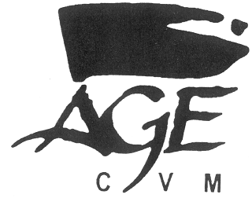
BUREAU EXÉCUTIF
A22-01
Samedi 6 août 2022, 19h00
Local : A3.85
Ordre du jour

  - Procédures
  - Praesidium
  - Lecture et adoption du procès-verbal :
    - H22-09 – 19 mai 2022
    - H22-08 – 28 avril 2022
  - Suite du procès-verbal
  - Lecture et adoption du présent ordre du jour
  - Déclarations
  - Régie et / ou réflexion : date du prochain Bureau exécutif
  - Reconnaissance du territoire

- Affaires courantes
  - Nouveau site web : suivi
  - Plan d’action H22 : SUIVI
    - Assurer une transition du savoir entre les exécutifs
    - 2023 : Rénovations du 3ème étage : que les revendications de l’AGECVM soient entendues par la Direction du CVM (Revendications AGECVM et Comités) : retour réunion du 11-05-22
    - 10ème anniversaire de la grève de 2012
    - Exigences de l’AGECVM vis-à-vis de la gestion de la pandémie
    - Assurances collectives, AMF et ASEQ : mandat – réponse demande consultation AMF et contact autre Assos (Voir T.C. H22-05)
  - Secrétaire permanent
  - 1.4 Assemblée Générale A22-01
1.4.1 Ordre du jour
1 4.2 Budget
1.4.3 Plan d'action A22
1.4.4 Mandats proposés
1 4.5 Motion cotisation
  - Bureau exécutif
    - Postes vacants
      - Responsable Général
      - Responsable à la Trésorerie
    - Délégué.e.s
- Affaires Internes
  - T.C. A22-01 04
  - L’Exilé : suivi
  - AGEnda 22-23 :
  - Usager malsain
- Affaires Externes
  - Interassociatif
- Pédagogie
  - Comité disciplinaire
- Mobilisation
  - Ateliers / Conférences d’organisme militants : suivi
  - 5.2 Earthstrike
- Socioculturel
- Information
- Affaires diverses
- Levéee

